# **Вопросы к лабораторной работе №6**

1. **Поясните назначение заголовка Content-Type.**

Для явного определения MIME (Multipurpose Internet Mail Extensions, если кто забыл) – со стороны ответа сервера указывается заголовок Content-Type для того, чтобы клиенту было понятно, как их обрабатывать). Если этого заголовка не будет, браузер (клиент) постарается сам определить MIME тип передаваемого контента, но их реакция может быть неадекватной.

1. **Поясните назначение заголовка Accept.**

Accept также используется для явного определения MIME-типа – клиент (браузер) в заголовке Accept указывает, какие MIME-данные он предпочтёт принять и нормально обработать. Сервер выбирает одно из предложений в Accept, использует его и информирует клиента о своём выборе с помощью заголовка ответа Content-Type.

1. **Зачем нужно значение** **multipart/form-data заголовка Content-Type?**

Это – значение заголовка Content-Type (в заголовках будет указано Content-Type: multipart/form-data). Он указывается в HTML-формах при отправке через них файлов (при отправке файла через форму обязательно надо указать такое значение заголовка!). За счет значения заголовка multipart/form-data отправляемые данные будут разделены на несколько частей: одна часть – на файл, одна часть – на текстовые данные.

1. **Как с помощью тега form обеспечить значение multipart/form-data заголовка Content-Type?**

В HTML-странице это значение указывается в атрибутах тега form:

<form action="http://localhost:5000/upload" method="post" **enctype="multipart/form-data"**>. При указании этого атрибута в заголовок автоматически будет помещено Content-Type: multipart/form-data.

1. **Какое значение заголовка Content-Type отправляется тегом form в запросе по умолчанию?**

По умолчанию задается значение application/x-www-form-urlencoded. Задается кодировка как в URL: Вместо пробелов ставится +, символы вроде русских букв кодируются их шестнадцатеричными значениями (например, %D0%90%D0%BD%D1%8F вместо Аня).

1. **Где и в каком формате передаются параметры в GET-запросе?**

В URL – после адреса через символ вопроса указываются параметры в формате key=value, несколько параметров отделяются друг от друга через & или &&:

http://localhost:5000/parameter?x=1&y=3

1. **Где и в каком формате передаются параметры в POST-запросе?**

В теле запроса (в Postman это body – raw).

Пишется заголовок, пустая строка, и ниже тело запроса.

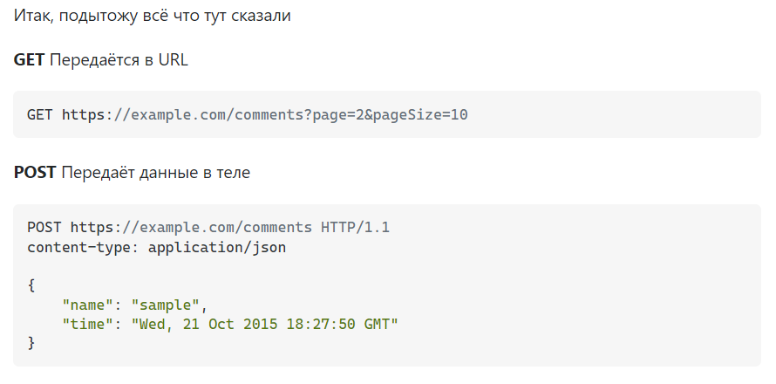

1. **Поясните понятие JSON?**

JSON – JavaScript Object Notation – текстовый формат обмена данными, основанный на синтаксисе объектов из JS.

1. **Поясните понятие XML?**

XML – eXtensible Markup Language – расширяемый язык разметки.

Вот краткое объяснение каждого из заголовков HTTP, которые вы указали:

**Заголовки запроса:**

1. [host: Этот заголовок содержит доменное имя и, опционально, номер порта, для которого предназначен запрос1](https://developer.mozilla.org/ru/docs/Web/HTTP/Headers/Host).
2. connection: Этот заголовок определяет, остаётся ли сетевое соединение активным после завершения текущей транзакции (запроса). [Если в запросе отправлено значение keep-alive, то соединение остаётся и не завершается, позволяя выполнять последующие запросы на тот же сервер2](https://developer.mozilla.org/ru/docs/Web/HTTP/Headers/Connection).
3. [cache-control: Этот заголовок используется для задания инструкций кеширования как для запросов, так и для ответов3](https://developer.mozilla.org/ru/docs/Web/HTTP/Headers/Cache-control).
4. [sec-ch-ua: Этот заголовок предоставляет бренд и значимую версию для каждого бренда, связанного с браузером4](https://developer.mozilla.org/en-US/docs/Web/HTTP/Headers/Sec-CH-UA).
5. [sec-ch-ua-mobile: Этот заголовок указывает, находится ли браузер на мобильном устройстве5](https://developer.mozilla.org/en-US/docs/Web/HTTP/Headers/Sec-CH-UA-Mobile).
6. [sec-ch-ua-platform: Этот заголовок предоставляет информацию о платформе или операционной системе, на которой работает пользовательский агент6](https://developer.mozilla.org/en-US/docs/Web/HTTP/Headers/Sec-CH-UA-Platform).
7. [upgrade-insecure-requests: Этот заголовок отправляет сигнал серверу, выражая предпочтение клиента за зашифрованным и аутентифицированным ответом7](https://developer.mozilla.org/en-US/docs/Web/HTTP/Headers/Upgrade-Insecure-Requests).
8. [user-agent: Этот заголовок содержит информацию о браузере пользователя, его версии, операционной системе и других деталях](https://developer.mozilla.org/ru/docs/Web/HTTP/Headers/Host)[8](https://bing.com/search?q=%D0%B7%D0%B0%D0%B3%D0%BE%D0%BB%D0%BE%D0%B2%D0%BE%D0%BA+user-agent).
9. [accept: Этот заголовок указывает, какие типы контента, выраженные как MIME-типы, клиент способен понимать9](https://developer.mozilla.org/en-US/docs/Web/HTTP/Headers/Accept).
10. sec-fetch-site: Этот заголовок является частью Fetch Metadata Request Headers, которые предоставляют информацию о запросе и контексте, в котором он производится.
11. sec-fetch-mode: Этот заголовок является частью Fetch Metadata Request Headers и указывает режим запроса (например, navigate, same-origin, no-cors, cors, websocket и т.д.).
12. sec-fetch-user: Этот заголовок является частью Fetch Metadata Request Headers и указывает, был ли запрос инициирован действиями пользователя.
13. sec-fetch-dest: Этот заголовок является частью Fetch Metadata Request Headers и указывает предполагаемое назначение запроса.
14. accept-encoding: Этот заголовок указывает, какие кодировки контента клиент способен понимать.
15. [accept-language: Этот заголовок указывает, какие языки клиент способен понимать, и, возможно, их относительную предпочтительность10](https://www.w3.org/International/questions/qa-accept-lang-locales.ru).
16. cookie: Этот заголовок содержит куки, которые клиент ранее получил от сервера.

**Заголовки ответа:**

1. [connection: Этот заголовок, как и в случае с запросом, указывает, будет ли соединение активным после текущей транзакции2](https://developer.mozilla.org/ru/docs/Web/HTTP/Headers/Connection).
2. content-type: Этот заголовок указывает медиатип тела ответа. В данном случае, это text/html; charset=utf-8, что означает, что тело ответа содержит HTML-документ в кодировке UTF-8.

**Sec-Fetch-Site: Этот заголовок метаданных запроса указывает на отношения между источником запроса и источником запрашиваемого ресурса. Это позволяет серверу определить, исходит ли запрос к ресурсу из того же источника, того же сайта, другого сайта или является ли он “инициированным пользователем” запросом1. В вашем случае, значение “none” указывает на то, что запрос не был инициирован программно фронтенд-кодом (например, не с помощью XHR/fetch/ajax вызова), а был инициирован обычной пользовательской навигацией — то есть пользователь что-то ввел в адресную строку браузера или нажал на гиперссылку2.**

**Sec-Fetch-Mode: Этот заголовок метаданных запроса указывает на режим запроса. В общих чертах, это позволяет серверу различать запросы, исходящие от пользователя при навигации между HTML-страницами, и запросы на загрузку изображений и других ресурсов3. В вашем случае, значение “navigate” указывает на то, что запрос инициирован навигацией между HTML-документами3.**

**Sec-Fetch-User: Этот заголовок метаданных запроса отправляется только для запросов, инициированных активацией пользователя, и его значение всегда будет “?1”. Сервер может использовать этот заголовок, чтобы определить, был ли запрос на навигацию от документа, iframe и т.д., инициирован пользователем4.**

**Sec-Fetch-Dest: Этот заголовок метаданных запроса указывает на место назначения запроса. Это инициатор исходного запроса на выборку, где (и как) будут использоваться полученные данные. Это позволяет серверам определять, следует ли обслуживать запрос, исходя из того, подходит ли он для предполагаемого использования5. В вашем случае, значение “document” указывает на то, что местом назначения является документ (HTML или XML), и запрос является результатом инициированной пользователем навигации верхнего уровня5.**